**NHẬP MÔN CÔNG NGHỆ PHẦN MỀM**

**PHÂN TÍCH YÊU CẦU**

Yêu cầu nhóm sinh viên hoàn thành tài liệu phân tích yêu cầu cho đồ án đã được giao theo biểu mẫu đính kèm.

C:\Users\tdqua_000\Dropbox\SS-Slides\DeCuong-CDIO\Template CDIO v4.2\Templates\Hinh anh\LogoTruong.png

Bộ môn Công nghệ phần mềm

Khoa Công nghệ thông tin

Đại học Khoa học tự nhiên TP HCM

**MỤC LỤC**

[Các nội dung chính 1](#_Toc497571280)

[1. Thông tin nhóm 2](#_Toc497571281)

[2. Mô tả bài toán 3](#_Toc497571282)

[3. Tổng quan yêu cầu 4](#_Toc497571283)

[4. Đặc tả yêu cầu 6](#_Toc497571284)

[5. Prototype 11](#_Toc497571285)

**PHÂN TÍCH YÊU CẦU**

# Các nội dung chính

Mục tiêu tài liệu tập trung vào các chủ đề:

* Tạo ra tài liệu phân tích yêu cầu
* Hoàn chỉnh tài liệu phân tích yêu cầu với các nội dung:

Hiển thị dữ liệu phức tạp

* DataGridView
  + Mô tả phát biểu bài toán
  + Tổng quan về các yêu cầu (chức năng và phi chức năng), Stakeholders.
  + Mô hình use case
  + Đặc tả use case
  + Vẽ mô hình prototype, mockups giao diện của hệ thống
* Đọc hiểu tài liệu phân tích yêu cầu.

# Thông tin nhóm

|  |  |  |
| --- | --- | --- |
| MSSV | Họ Tên | Email |
| 1559010 | Hoàng Minh Dũng | 1559010@itec.hcmus.edu.vn |
| 1559014 | Ngô Vinh Hiển | 1559014@itec.hcmus.edu.vn |
| 1559019 | Lê Vĩnh Khang | 1559019@itec.hcmus.edu.vn |
| 1559025 | Nguyễn Hoàng Tuấn Kiệt | 1559025@itec.hcmus.edu.vn |

# Mô tả bài toán

Phần mềm Quản Lý Giải Vô Địch Bóng Đá Quốc Gia được phát triển cho Ban Tổ Chức giải đấu sử dụng để quản lý thông tin của các CLB và cầu thủ trong suốt giải đấu. Phần mềm sẽ được cài đặt trên hệ thống máy tính của BTC và dùng chung một cơ sở dữ liệu.

Khi CLB muốn đăng ký tham gia giải đấu thì đại diện của CLB sẽ đến cung cấp thông tin cho BTC, BTC sẽ sử dụng phầm mềm để ghi nhận thông tin của CLB đó. BTC giải đấu sẽ sử dụng chức năng tiếp nhận hồ đăng ký của phần mềm để lưu thông tin của CLB đăng ký, CLB cần cung cấp những thông tin như tên đội, sân nhà của đội, thông tin các cầu thủ của đội đăng ký thi đấu trong giải bao gồm tên cầu thủ, ngày sinh, loại cầu thủ (trong nước hay ngoài nước). Mỗi đội đăng ký chỉ được tối đa 3 cầu thủ nước ngoài, ngoài ra tuổi cầu thủ phải từ 16 – 40 tuổi. BTC có thể thêm ghi chú cho cầu thủ ví dụ như số thẻ phạt, tình trạng chấn thương,…

Khi cần lập lịch thi đấu BTC sẽ sử dụng chức năng lập lịch thi đấu của phần mềm (cho biết đội nào sẽ đấu với đội nào), lịch sẽ được lập theo các vòng đấu, trong một vòng mỗi đội chỉ tham gia đúng một trận và trong cả giải đấu mỗi đội thi đấu đúng 2 lần với đội khác (1 lần sân nhà và một lần sân khách). Ngoài ra còn có thông tin về ngày giờ trận đấu diễn ra và diễn ra trên sân của đội nào.

Sau khi trận đấu kết thúc, BTC cần ghi nhận kết quả trận đấu giữa 2 đội. Thông tin gồm: tên 2 đội đã thi đấu, tỷ số trận đấu, sân diễn ra trận đấu, ngày giờ của trận đấu. Ngoài ra còn có thông tin các cầu thủ ghi bàn bao gồm loại bàn thắng mà các cầu thủ ghi được và thời điểm bàn thắng được ghi. Có 3 loại bàn thắng (A, B hoặc C). Thời điểm ghi bàn từ phút thứ 0 đến 96.

Bất cứ thời điểm nào khi giải đấu diễn ra, BTC cũng có thể tra cứu thông tin của một cầu thủ. Thông tin trả về phải bao gồm tên cầu thủ, câu lạc bộ chủ quản, là cầu thủ trong nước hay ngoài nước tổng số bàn thắng đã ghi được.

BTC cũng cần lập báo cáo giải khi mùa giải kết thúc, báo cáo giải đấu là một bảng xếp hạng tổng hợp của tất cả các đội tham dự trong suốt mùa giải. Thông tin bao gồm tổng số trận thắng, thua hòa, hiệu số bàn thắng và thứ hạng của đội.

Nếu BTC muốn thay đổi quy định của giải đấu, các quy định có thể thay đổi là:

* Thay đổi tuổi tối thiểu, tối đa của các cầu thủ. Số lượng cầu thủ tối thiểu, tối đa của đội, số cầu thủ nước ngoài tối đa.
* Thay đổi số lượng các loại bàn thắng. Thời điểm ghi bàn tối đa.
* Thay đổi điểm số khi thắng, hòa, thua nhưng phải bảo đảm điểm thắng > điểm hòa > điểm thua. Thay đổi thứ tự ưu tiên khi xếp hạng.

Phần mềm chạy trên máy tính cá nhân và có cơ sở dữ liệu có thể đặt tại đơn vị của BTC.

# Tổng quan yêu cầu

#### Danh sách các stakeholder

|  |  |  |
| --- | --- | --- |
| **STT** | **Stakeholder** | **Mô tả** |
| 1 | Ban tổ chức | Là người trực tiếp sử dụng phần mềm quản lý. |
| 2 | Đại diện đội bóng | Là người cung cấp thông tin của đội bóng cho ban tổ chức. |
| 3 | Đội ngũ phát triển | Là những người nhận thông tin về phần mềm và phát triển phần mềm. |
| 4 | Cầu thủ tham gia giải đấu | Thông tin của cầu thủ(tên, số bàn thắng,…) được lưu trữ trong cơ sở dữ liệu của hệ thống |

#### Danh sách yêu cầu

* + 1. ***Đặc tả yêu cầu chức năng***

1. Tiếp nhận hồ sơ thi đấu
2. Lập lịch thi đấu
3. Ghi nhận kết quả trận đấu
4. Tra cứu cầu thủ
5. Lập báo cáo giải
6. Thay đổi quy định
   * 1. ***Đặc tả yêu cầu phi chức năng***
7. Giao diện đơn giản,không cầu kỳ.
8. Thời gian xử lý của các tác vụ không quá 5 giây.

# Đặc tả yêu cầu

#### Sơ đồ Use Case

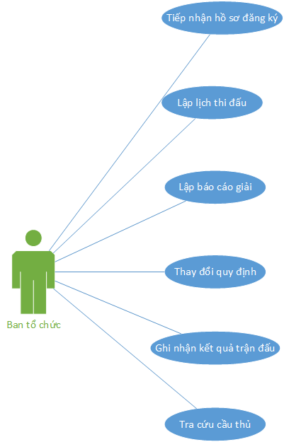

#### Đặc tả Use Case

* + 1. ***Đặc tả Use Case “Tiếp nhận hồ sơ đăng ký”***

|  |  |
| --- | --- |
| ***Use case ID*** | **U001** |
| *Tên Use Case* | Tiếp nhận hồ sơ đăng ký |
| *Tóm tắt* | Là Ban tổ chức, tôi muốn lưu lại thông tin của 1 câu lạc bộ khi họ đến đăng ký thi đấu. |
| *Tác nhân* | Ban tổ chức. |
| *Điều kiện tiên quyết* | Không. |
| *Kết quả* | Thông tin của đội bóng được lưu vào cơ sở dữ liệu. |
| *Kịch bản chính* | 1. Ban tổ chức tiếp nhận thông tin đội bóng. 2. Ban tổ chức nhập thông tin đội bóng bao gồm tên đội và sân nhà. 3. Ban tổ chức nhập số cầu thủ đội và ấn cập nhật số cầu thủ 4. Hệ thống hiển thị màn hình cho BTC nhập vào thông tin cầu thủ. 5. Hệ thống kiểm tra lưu thông tin vào cơ sở dữ liệu. |
| *Kịch bản phụ* | 5a.Tuổi cầu thủ không hợp lệ.  1/ Hệ thống thông báo lỗi và yêu cầu người dùng nhập lại thông tin của cầu thủ bị sai  5b. Loại cầu thủ không đúng.  1/ Hệ thống thông báo lỗi và yêu cầu người dùng nhập lại thông tin của cầu thủ bị sai.  5c. Số cầu thủ nước ngoài vượt quá quy định.  1/ Hệ thống thông báo lỗi và yêu cầu người dùng nhập lại thông tin của cầu thủ bị sai. |
| *Ràng buộc phi chức năng* | Thời gian xử lý không quá 5 giây. |

* + 1. ***Đặc tả Use Case “Lập lịch thi đấu”***

|  |  |
| --- | --- |
| ***Use case ID*** | **U002** |
| *Tên Use Case* | Lập lịch thi đấu |
| *Tóm tắt* | Là Ban tổ chức, tôi muốn lập lịch thi đấu cho giải đấu. |
| *Tác nhân* | Ban tổ chức. |
| *Điều kiện tiên quyết* | Số đội tham gia phải ít nhất 2 đội. |
| *Kết quả* | Lịch thi đấu của vòng đấu được lưu vào cơ sở dữ liệu. |
| *Kịch bản chính* | 1. Người dùng chọn vòng đấu. 2. Hệ thống cập nhật danh sách các cặp đấu có thể để cho người dùng nhập vào. 3. Người dùng chọn cặp đấu theo số thứ tự và nhập tên đội bóng vào. 4. Người dùng chọn ngày giờ. 5. Người dùng nhấn nút “Lập lịch thi đấu” 6. Hệ thống kiểm tra lưu kết quả vào cơ sở dữ liệu. |
| *Kịch bản phụ* | 1. Các cặp đấu vi phạm ràng buộc (mỗi đội chỉ thi đấu một trân duy nhất trong 1 vòng đấu):  * Yêu cầu người dùng lập lại lịch thi đấu |
| *Ràng buộc phi chức năng* | Thời gian xử lý không quá 5 giây. |

* + 1. ***Đặc tả Use Case “ghi nhận kết quả trận đấu”***

|  |  |
| --- | --- |
| ***Use case ID*** | **U003** |
| *Tên Use Case* | Ghi nhận kết quả trận đấu. |
| *Tóm tắt* | Là Ban tổ chức, tôi muốn lưu lại kết quả trận đấu trong một vòng đấu sau khi trận đấu kết thúc. |
| *Tác nhân* | Ban tổ chức. |
| *Điều kiện tiên quyết* | Một trận đấu phải được hoàn thành và người dùng đã lập lịch thi đấu cho vòng đấu đó. |
| *Kết quả* | Thông tin của kết quả trận đấu được lưu vào cơ sở dữ liệu. |
| *Kịch bản chính* | 1. Người dùng chọn vòng đấu và ấn chọn vòng. 2. Hệ thống cập nhật các cặp đấu của vòng đấu đó. 3. Người dùng chọn cặp đấu. 4. Người dùng nhập số cầu thủ ghi bàn. 5. Người dùng nhấn nút để nhập số cầu thủ ghi bàn. 6. Hệ thống hiển thị 2 bảng (bảng tỉ số và bảng các cầu thủ ghi bàn) để ghi nhận kết quả trận đấu 7. Người dùng nhập thông tin ở 2 bảng 8. Người dùng nhấn nút “Thêm kết quả”. 9. Hệ thống lưu kết quả vào cơ sở dữ liệu. |
| *Kịch bản phụ* | 3a. Số cầu thủ nhập là 0   1. Hê thống chỉ hiển thị ra bảng tỉ số. |
| *Ràng buộc phi chức năng* | Thời gian xử lý không quá 5 giây. |

* + 1. ***Đặc tả Use Case “tra cứu cầu thủ”***

|  |  |
| --- | --- |
| ***Use case ID*** | **U004** |
| *Tên Use Case* | Tra cứu cầu thủ |
| *Tóm tắt* | Là Ban tổ chức, tôi muốn tra cứu cầu thủ. |
| *Tác nhân* | Ban tổ chức |
| *Điều kiện tiên quyết* |  |
| *Kết quả* | Hệ thống trả về các thông tin cầu thủ. |
| *Kịch bản chính* | 1. Người dùng nhập từ khóa cần tìm. 2. Người dùng chọn loại thông tin tìm kiếm (Tên cầu thủ,loại cầu thủ,...). 3. Hệ thống tìm kiếm . 4. Hệ thống trả về kết quả. |
| *Kịch bản phụ* | 4.Không có matching nào trong cơ sở dữ liệu.   1. Hệ thống thông báo không có dữ liệu nào được tìm thấy. |
| *Ràng buộc phi chức năng* | Thời gian xử lý không quá 5 giây. |

* + 1. ***Đặc tả Use Case “lập báo cáo giải”***

|  |  |
| --- | --- |
| ***Use case ID*** | **U005** |
| *Tên Use Case* | Lập báo cáo giải. |
| *Tóm tắt* | Là Ban tổ chức, tôi muốn lập báo cáo giải. |
| *Tác nhân* | Ban tổ chức |
| *Điều kiện tiên quyết* | Giải đấu đã kết thúc. |
| *Kết quả* | Hệ thống trả về báo cáo giải. |
| *Kịch bản chính* | 1. Người dùng thực hiện chức năng báo cáo giải bên ngoài màn hình chính 2. Hệ thống kiểm tra và hiển thị kết quả. |
| *Kịch bản phụ* | 2a. Hệ thống kiểm tra trong cơ sở dữ liệu nếu chưa hoàn thành hết các vòng đấu   * Hệ thống xuất ra thông báo lỗi |
| *Ràng buộc phi chức năng* | Thời gian xử lý không quá 5 giây. |

* + 1. ***Đặc tả Use Case “thay đổi quy định”***

|  |  |
| --- | --- |
| ***Use case ID*** | **U006** |
| *Tên Use Case* | Thay đổi quy định. |
| *Tóm tắt* | Là Ban tổ chức, tôi muốn thay đổi quy định. |
| *Tác nhân* | Ban tổ chức |
| *Điều kiện tiên quyết* |  |
| *Kết quả* | Thay đổi được lưu lại và được áp dụng cho hệ thống. |
| *Kịch bản chính* | 1. Người dùng chọn quy định cần thay đổi. 2. Hệ thống kiểm tra. 3. Những thay đổi được áp dụng. |
| *Kịch bản phụ* | 2a.những thay đổi không phù hợp với những ràng buộc của hệ thống.   1. Hệ thống thông báo thay đổi nào không phù hợp. 2. Hệ thống yêu cầu người dùng nhập lại. |
| *Ràng buộc phi chức năng* | Thời gian xử lý không quá 5 giây. |

# Prototype

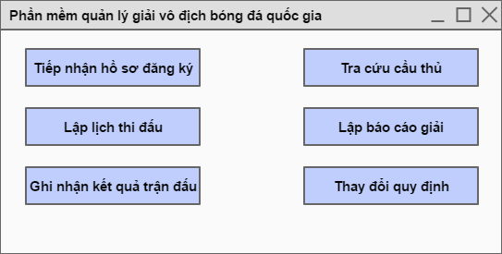

Figure : Màn hình chính

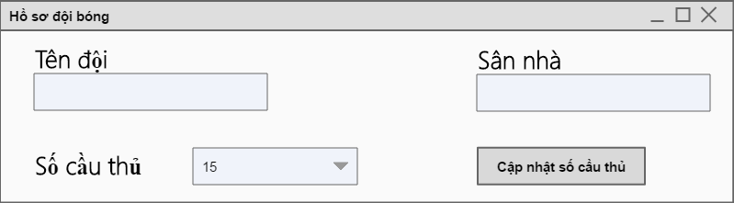

Figure : Màn hình tiếp nhận hồ sơ đăng khi người dùng chưa cập nhật số cầu thủ

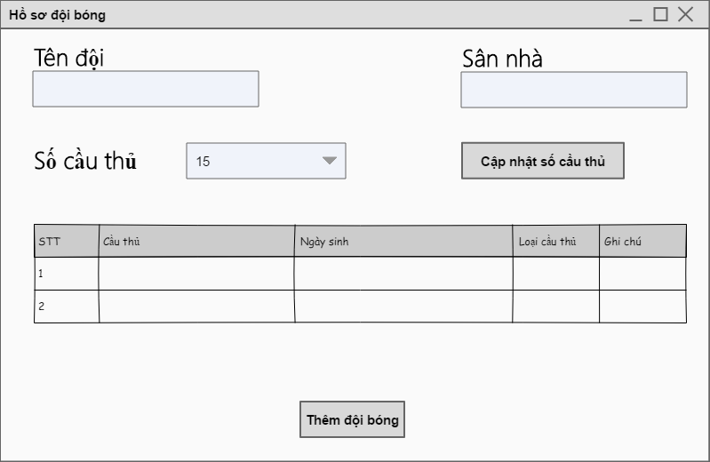

Figure : Màn hình sau khi người dùng cập nhật số cầu thủ

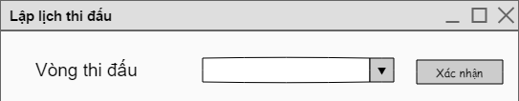

Figure : Màn hình chính của lập lịch thi đấu

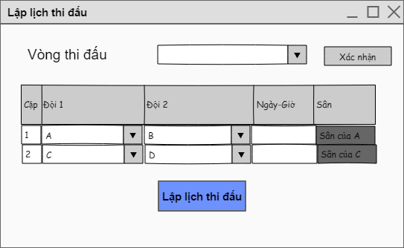

Figure : Màn hình khi người dùng đã xác nhận vòng đấu

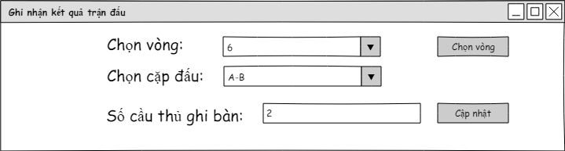

Figure : Màn ghi nhận kết quả trận đấu khi người dùng chưa cập nhật số cầu thủ ghi bàn

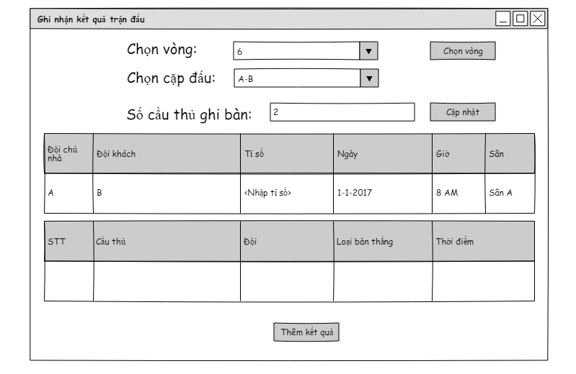

Figure : Màn hình khi người dùng đã cập nhật số cầu thủ ghi bàn

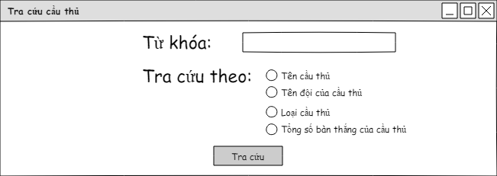

Figure : Màn hình chính của chức năng tra cứu cầu thủ

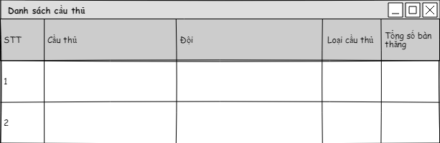

Figure : Màn hình kết quả tra cứu cầu thủ

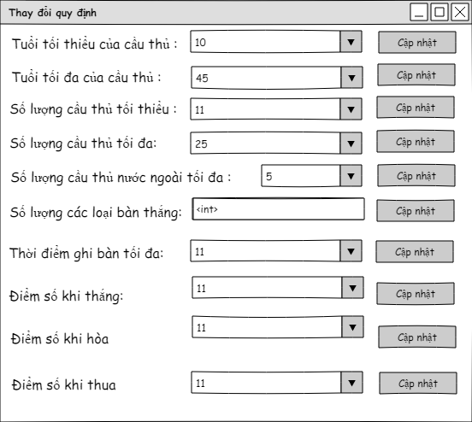

Figure : Màn hình của chức năng thay đổi quy định

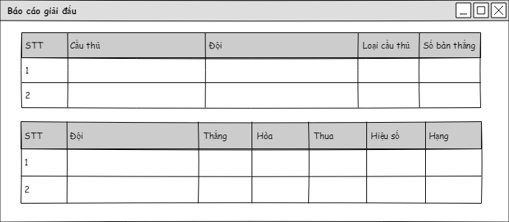

Figure : Màn hình của chức năng báo cáo giải